Plan de Comunicaciones
del Proyecto
Sistema de Gestión de Información Estudiantil
Fecha: 11/05/2016

Tabla de contenido

Información del Proyecto 3
Restricciones y Premisas 3
Requisitos de Comunicaciones de los Interesados 3
Tabla de Requerimientos de Comunicación del Proyecto 4
Recursos asignados a actividades de comunicaciones 5
Proceso de Escalamiento 5
Diagrama de Flujo de Información 6
De la Actualización y Refinación del Plan de Comunicaciones 6
Glosario 7
Anexos 8

Información del Proyecto
Empresa / Organización | Colegio Luterano Cristo el Salvador
Proyecto | Sistema de Gestión de Información Estudiantil – SIGIE
Fecha de preparación | 11/05/16
Cliente | Ing. Miguel Ángel Cardona
Patrocinador principal | Ing. Miguel Ángel Cardona
Gerente de Proyecto | Julio Adalberto Gómez Rios

Restricciones y Premisas
- Se debe considerar que los lugares de habitación de cada integrante del equipo se encuentran localizados en puntos distantes del departamento.
- Se cuenta con acceso a internet limitado.
- Horario de reuniones no coincidentes.

- Comunicación vía correo electrónico fluida.
- Responsabilidades del proyecto bien definidas en el equipo de trabajo.
- Responsable de coordinar reuniones.

Requisitos de Comunicaciones de los Interesados
Con el fin de contar con una información fluida en el desarrollo del proyecto el Sponsor principal ha definido un conjunto de requisitos los cuales debemos implementar como equipo de desarrollo del proyecto, a continuación, definiremos cada uno:
- Dos reuniones presenciales semanales.
- Visitas constantes al portal de gestión de proyectos (ClockinIt).
- Revisión de tareas publicadas en Portal estudiantil (Moodle).
- Todos los integrantes del proyecto deben involucrarse en cada uno de los procesos ejecutados.

Tabla de Requerimientos de Comunicación del Proyecto

Comunicación | Objetivo | Contenido | Formato | Medio | Frecuencia | Plazo de confirmar recepción | Responsable | Aprobador | Audiencia /Receptores
Correo Electrónico | Informar sobre reuniones al equipo.  El correo indica las fechas, así como los lugares definidos para las reuniones semanales. Esperando l confirmación individual de los integrantes. | Horarios y lugares programados. | Electrónico | Internet | Una vez por semana | 24 Hrs. | Proyect Manager | Proyect Manager | Equipo de trabajo
clockingit | Informar sobre Cargas de trabajo.  Medio por el cual el sponsor informa al equipo de trabajo las tareas pendientes de entrega así como los tareas futuras en la iteración.  Comunica los cambios necesarios a los documentos | Fecha de entrega de documentación | Electrónico, aviso vía Email | Internet | Según programación Definida por Sponsor | 48Hrs. | Proyect Manager | Sponsor | Equipos de trabajo
Moodle | Entrega de tareas  Permite la visualización de todos los temas concernientes al curso, permitiendo el acceso a la información requerida correspondiente al proyecto (carga y descarga de tareas). | Define las opciones para la entrega de tareas | Formato de entrega de tareas Moodle | Internet | Según Programación en ClockingIt | 24Hrs. | Proyect Manager | Sponsor | Equipos de trabajo
HangOuts | Realización de documentación de manera remota permitiendo que los integrantes puedan aportar de manera individual.  Reuniones virtuales.  Clases virtuales informativas y explicativas. | Escritorios de trabajo | Video Conferencias | Internet | Dos Veces por semana | Inmediata | Proyect Manager | Proyect Manager | Analista de Calidad
Messenger | Afinar detalles de reuniones.  Confirmación de participación en reuniones virtuales y presenciales.  Envió de tareas pendientes de culminación en reuniones de los integrantes a los encargados de calidad. | Diálogos de opiniones | Mensajería | Internet Móvil | 4 veces por semana | Inmediata | Equipo de trabajo | Proyect Manager | Equipo de trabajo

Recursos asignados a actividades de comunicaciones
Para cumplir con los requisitos de comunicación impuestos por los interesados en el proyecto, así como la correcta implementación de los requerimientos definidos anteriormente se ponen a disposición los siguientes recursos:
- Conexión a internet en el lugar de reunión
- Instalación del software de comunicación.
- Cuenta de acceso a los servicios utilizados.
- Equipo de cómputo individual.
- Equipo celular móvil.

Proceso de Escalamiento

Nivel | Jerarquía | Plazos
Primer Nivel  Accionistas  Segundo Nivel  Gerentes y encargados  Tercer Nivel  Ejecutores | 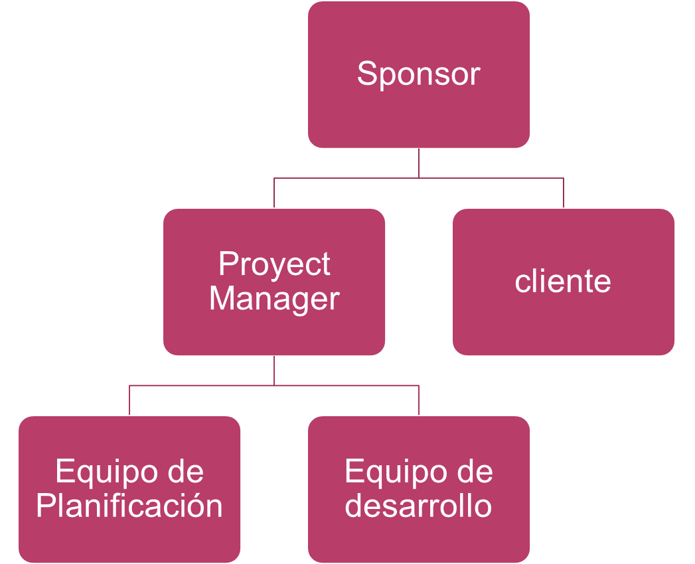 | 5 Hrs.  1 Hrs.  Inmediata

Diagrama de Flujo de Información
Para un manejo eficiente de la información el proyecto se cuenta con diferentes niveles de comunicación los cuales se especifican a continuación:
- Sponsor – Proyect Manager
- Sponsor – Cliente
- Proyect Manager – cliente
- Proyect Manager – Equipo de trabajo
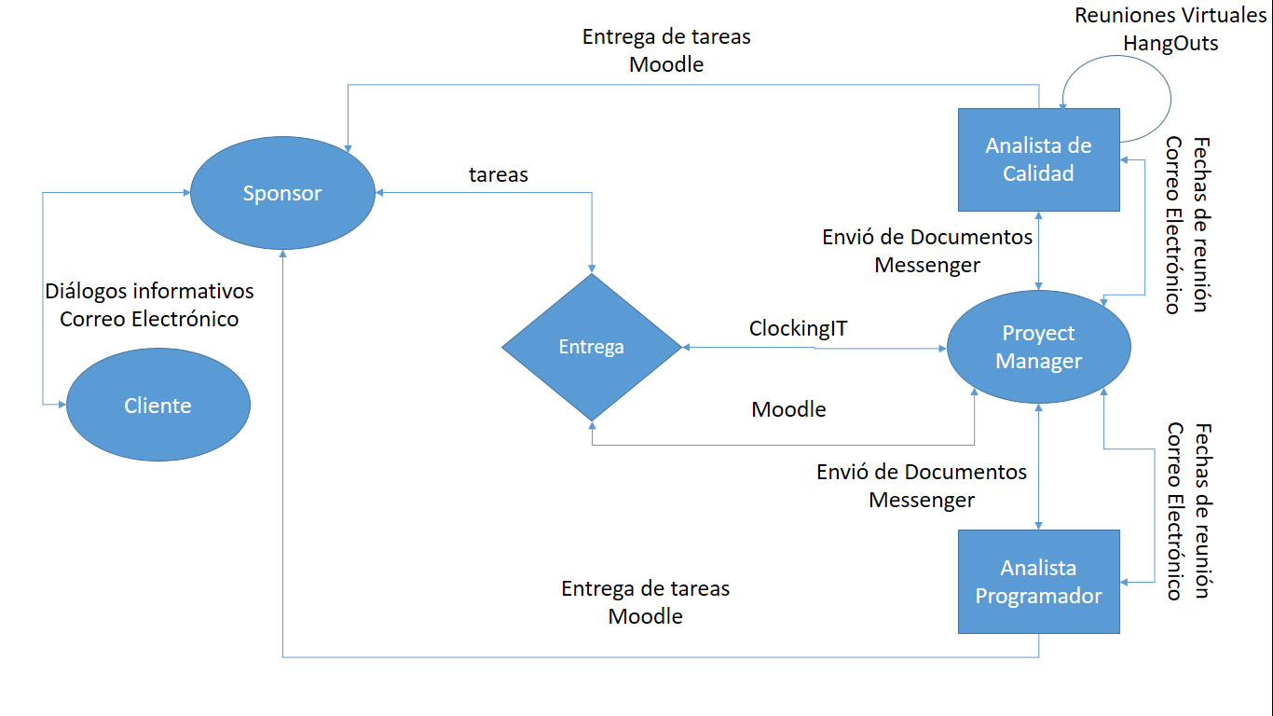

De la Actualización y Refinación del Plan de Comunicaciones
En base a la experiencia de los desarrolladores de este plan en el uso de las herramientas propuestas se prevé una actualización en la manera en la cual la comunicación se da en el proyecto a través de los diferentes niveles de la jerarquía de comunicación, se identificaron algunos medios de comunicación los cuales se esperan actualizar:
- ClockingIT: Consulta de la plataforma y no solamente el correo de aviso de la actividad.
- Messenger: Ínsita al ocio en la plataforma de chat.

Para un mejor resultado de lo descrito anteriormente en el plan, queda sujeto a cambios provocados por documentos generados a futuro, marcando este documento una línea base o punto de partida.

Glosario
Término | Definición
HangOuts | Servicio de video llamadas de Google.

Anexos
El Plan de Gestión de Comunicaciones también puede incluir guías y plantillas para las reuniones de seguimiento del proyecto, reuniones del equipo, reuniones electrónicas, formatos para comunicaciones vía correo electrónico, entre otros. Estos se incluyen en la sección de Anexos.

